Tổng quan về PhoneGap

PhoneGap xây dựng ứng dụng trên nền HTML5, phát triển Native Application thông qua các công nghê web. Điều đó có nghĩa là các nhà phát triển ứng dụng trên Smartphone và Tablet có thể sử dụng những kiến thức của mình về HTML, CSS và Javascript. Với PhoneGap các nhà phát triển không cần phải học các ngôn ngữ gốc giống như xây dựng ứng dụng iPhone thì cần phải biết Objective-C.
Ứng dụng phát triển dựa trên Framework PhoneGap người ta gọi là Hybrid Application. Nó không hẳn là một Native Application nhưng cũng không phải là Web Application, vì khả năng tương tác với thiết bị cao dưới sự cho phép của JavaScript API được qui định sẳn.
PhoneGap là một Framework mã nguồn mở; nó không cung cấp cho một IDE hay một môi trường lập trình cụ thể nào. Điều đó có nghĩa là bạn phải cần sử dụng Eclipse và Android SDK để phát triển ứng dụng PhoneGap cho Android; bạn sẽ phải cần sử dụng Xcode phát triển ứng dụng PhoneGap cho iPhone.

Lịch sử PhoneGap
PhoneGap hướng giải quyết hai vấn đề cho các nhà phát triển ứng dụng sau:
- Có một ngôn ngữ thân thuộc nào để xây dựng ứng dụng cho di động giống như HTML và Javascript cho lập trình web?
- Việc viết mã cho ứng dụng có thể chỉ viết một lần và dịch ra cho nhiều nền tảng?

Tìm hiểu về nguồn gốc của PhoneGap
Được biết đến đầu tiên tại sự kiện iPhoneDevCamp bởi Nitobi ở San Francisco vào tháng tám năm 2008Invalid source specified.. Một sáng tạo mới góp phần hỗ trợ đơn giản hơn cho các nhà phát triển mới (newbie developer) xây dựng ứng dụng trên iPhone, vốn đã quen thuộc với nền lập trình web qua HTML và Javascript hơn là ngôn ngữ truyền thống để lập trình iPhone đó là Objective-C.
Vấn đề đặt ra ở đây là, liệu có thể phát triển một Framework cho phép các nhà phát triển web tận dụng các kiến thức về HTML, CSS, và JavaScript mà cũng có thể tương tác với các bộ phận quan trọng của iPhone, chẳng hạn như máy ảnh và la bàn?
Một vài năm sau đó, PhoneGap đã hỗ trợ trên nền tảng Android. Từ đó đã tạo ra một xu hướng phát triển ứng dụng đa nền tảng có thể chạy trên nhiều thiết bị khác nhau.

Đánh giá hiện trạng của PhoneGap
Cho đến thời điểm này, phiên bản mới nhất của PhoneGap được biết trên trang chủ PhoneGap là 2.3.0 (phát hành ngày 7 tháng 1 năm 2013). PhoneGap đã cung cấp và hỗ trợ nhiều tính năng sau cho nhiều dòng điện thoại thông minh phổ biến:
- Accelerometer (gia tốc kế)
- Camera (chụp ảnh sử dụng Camera của thiết bị)
- Compass (la bàn)
- Contacts (danh bạ điện thoại)
- Files (truy xuất tập tin)
- Geolocation (vị trí địa lý)
- Media (phương tiện truyền thông)
- Network (mạng)
- Notifi cations (thông báo qua Alert, Sound và Vibration)
- Storage (lưu trữ)
- Splashscreen (hiển thị và ẩn các ứng dụng màn hình)
- InAppBrowser (có thể hiển thị một trang web lên ứng dụng)
- Globalization (toàn cầu hóa)
- Events (bắt các sự kiện gốc mà hệ thống cung cấp qua Javascript)
- Device (thu thập thông tin cụ thể của thiết bị)
- Connection (kiểm tra trạng thái và hình thức kết nối mạng)
- Capture (ghi lại các tập tin phương tiện Media)
Tuy nhiên khả năng đáp ứng các tính năng trên bị hạn chế ở một số nền tảng. Khi chúng ta phát triển ứng dụng trên Android hoặc iPhone thì hầu hết các tính năng đều có thể đáp ứng được. Nhưng khi phát triển ứng dụng trên các nền tảng khác thì có thể một vài chức năng bị lỗi (hoặc không giao tiếp được) chẳng hạn như Windows Phone 7, do sự sai phạm về các chuẩn web chung ở một mức độ nào. Và điều này, cũng đang dần được cải thiện bên nhà phân phối thiết bị và cả Framework PhoneGap trong các phiên bản mới hơn.

Những ưu nhược điểm của PhoneGap
Điểm nổi bật của PhoneGap đầu tiên ở đây như đã được đề cập trước đó là việc sử dụng các ngôn ngữ chuẩn HTML, CSS và Javascript. Và tất cả những gì chúng ta cần là tìm hiểu về các thành phần API mà PhoneGap đã cung cấp. Tiếp đó nữa, việc sử dụng PhoneGap giúp chúng ta có thể dễ dàng truy cập nhanh hơn vào các tính năng của điện thoại cung cấp như la bàn, camera,… Đặc biệt, nếu ứng dụng của ta cần kết nối tới các Web Service (thông thường là một Web Service hoặc là một RESTful API), thì sẽ dễ dàng hơn với các bộ công cụ hỗ trợ như jQuery, tạo sức mạnh hơn trong việc xử lý Ajax.
Mặc dù vậy, nhưng vẫn còn những vướn mắc trong việc xây dụng một ứng dụng chạy trên mọi nền tảng. Chẳng hạn, khi xây dựng một ứng dụng bằng PhoneGap viết cho iPhone, thì khi biên dịch cho các nền tảng khác như Android, Windows Phone,… cũng cần phải có những tinh chỉnh thích hợp để ứng dụng đó có thể chạy hoàn toàn tính năng. Cũng như việc phát triển ứng dụng thông thường, thì ứng dụng sử dụng PhoneGap cũng cần phải quan tâm đến môi trường phát triển trên các nền tảng riêng biệt.

Lý do dùng PhoneGap
Các nhà phát triển cần sử dụng PhoneGap trong một vài trường hợp như:
- Ứng dụng đã được phát triển trên nền công nghệ web, và bạn cần triển khai ứng dụng đó trên một hoặc một vài nền tảng di động.
- Các nhà phát triển ứng dụng trên các công nghệ web sử dụng nó như là một đoàn bẫy, một thế mạnh để chuyển sang thị trường di động.
- Các nhà phát triển di động mới không muốn phải học những ngôn ngữ phức tạp hơn như Java hay Objective-C.

Kiến trúc PhoneGap
Kiến trúc ứng dụng PhoneGap

Framework PhoneGap chủ yếu là một thư viện Javascript cho phép các ứng dụng viết bằng HTML/Javascript truy cập sâu vào những tính năng của thiết bị. Framework PhoneGap cũng là một Native Component, do đó các ứng dụng được viết bằng PhoneGap cũng có thể làm việc như một ứng dụng viết bằng ngôn ngữ chính thống.
Xem hình trên, một ứng dụng xây dựng bằng PhonGap sẽ gồm hai thành phần chính yếu:
- JavaScript Business Logic Part: thành phần điểu khiển về giao diện và chức năng của chương trình.
- JavaScript Part: thành phần truy cập và điều khiển thiết bị (điện thoại hoặc máy tính bảng).
Lấy minh họa về một ứng dụng như Facebook. Thành phần chính đầu tiên của ứng dụng là trang đăng nhập và sau đó là tải các hình ảnh, các bài đăng. Tiếp theo, khi người dùng muốn chụp và đăng ảnh của mình lên Facebook. Lúc đó, ứng dụng sẽ gọi Camera API của PhoneGap để truy cập vào Camera điện thoại, chụp hình, lưu hình và truy xuất hình đó. Tiếp đó nữa, Ajax sẽ gọi Facebook Server để tải ảnh lên.

Cách thức PhoneGap làm việc
Một nhà phát triển ứng dụng di động sử dụng PhoneGap sẽ viết ứng dụng sử dụng HTML, CSS và Javascript. Sau đó, đóng gói ứng dụng thành native application cho việc hỗ trợ đa nền tảng.
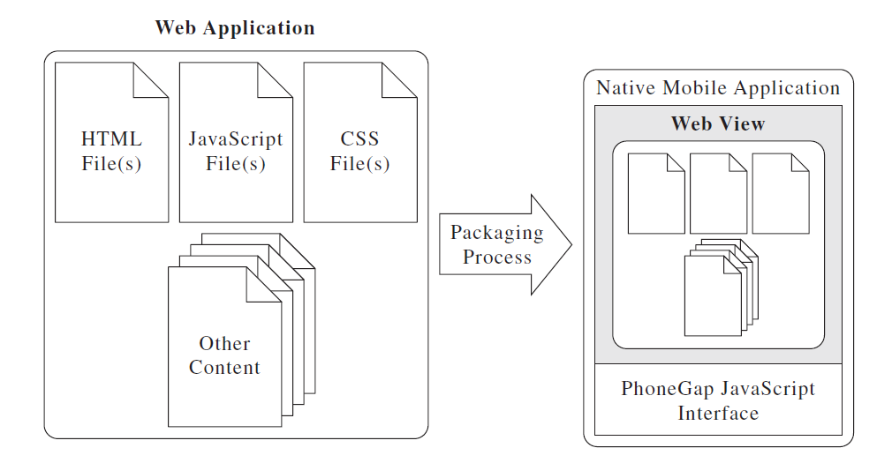
Chuyển đổi Web Application thành Native Mobile Application

Tìm hiểu các thành phần cơ bản của ứng dụng PhoneGap

Giới thiệu tổng quan các API PhoneGap
Làm việc với Contacts (danh bạ điện thoại): Danh bạ là một tính năng đáp ứng trên tất cả các dòng diện thoại thông minh. Với PhoneGap, chúng ta có thể dễ dàng sử dụng những tính năng dưới đây có sẳn trong danh bạ điện thoại:
- Tạo một liên hệ (contact) mới, sử dụng phương thức create().
- Lưu một liên hệ, sử dụng phương thức save().
- Tìm một liên hê, sử dụng phương thức find().
- Sao chép một liên hệ, sử dụng phương thức clone().
- Xóa một liên hệ, sử dụng phương thức remove().
Chẳng hạn, để tạo một tài khoản mới, chúng ta phải thông qua một đối tượng JavaScript Object Notation (JSON) là contacts.create(), đối tượng này chỉ được lưu trữ trong bộ nhớ của ứng dụng. Sau đó, để muốn lưu trữ xuống cơ sở dữ liệu, chúng ta phải dùng phương thức save(). PhoneGap API hỗ trợ các thuộc tính khác nhau giúp hỗ trợ tìm kiếm (chẳng hạn như tên, bí danh, số điện thoại, e-mail, địa chỉ, sinh nhật, hình ảnh,…). Ta có thể tìm kiếm thông qua contacts.find(). Tương tự như thế, đối với những hàm khác như clone(), remove(); chúng ta dễ dàng sử dụng và kết hợp những chức năng đó tùy vào ý tưởng khác nhau mà có tạo ra những ứng dụng như mong muốn ở các nhà phát triển.
Làm việc với Camera: PhoneGap API hỗ trợ hai cách để chụp ảnh, trong đó đầu tiên là sử dụng thông qua đối tượng Camera có sẳn. Thứ hai, bằng cách sử dụng Media Capture API. Cụ thể hơn là sử dụng qua phương thức camera.getPicture(). Ta cũng có thể lấy một bức ảnh từ thư viện hình ảnh, một đường dẫn lưu trữ tập tin.
Làm việc với Geolocation: Hầu hết các điện thoại thông minh đều hỗ trợ GPS, qua đó bạn có thể sử dụng nó, hoặc cũng có thể sử dụng một số công nghệ khác để xác định vị trí thông qua kinh độ, vĩ độ. PhoneGap Geolocation API sẽ cho phép chúng ta lấy vị trí hiện tại qua kinh độ, vĩ độ (các yếu tố khác như độ cao, vẫn là điều có thể) cũng như sự thay đổi tọa độ. Điều này rất hữu ích cho việc chúng ta muốn theo dỏi sự duy chuyển của thiết bị.
Làm việc với Media File: Trong PhoneGap, Media Capture API không chỉ đơn thuần là chụp một bức ảnh (trong Media), chúng ta cũng có thể sử dụng nó để ghi lại âm thanh, hình ảnh (audio, video). Thật vậy, Media Capture API cho phép ghi âm, ghi hình, chơi một tập tin media (bao gồm: play, pause, stop) từ một đường dẫn.
Làm việc với tùy chọn lưu trữ: Với HTML5, PhoneGap cũng hỗ trợ cơ sở dữ liệu Web SQL. Và tất nhiên, khi làm việc cục bộ, SQLite cũng đủ làm cho ứng dụng của bạn trở nên phong phú và hữu ích hơn.

Xây dựng giao diện cho ứng dụng PhoneGap
Một ứng dựng xây dựng bằng PhoneGap không chỉ đơn giản là sử dụng PhoneGap API, nó còn là một ứng dụng HTML5. Điều đó có nghĩa là bạn phải hiểu rõ các thành phần cơ bản của HTML cũng như CSS và Javascript là điều không thể tránh. Tất nhiên, cũng không quá lo lắng khi có rất nhiều framework, thư viện hỗ trợ chúng ta trong việc này.
xuijs framework
jQTouch framework
jQuery Mobile framework

Nitobi <là ai, là gì,… cần dẫn chứng và chú giải tại đây>

